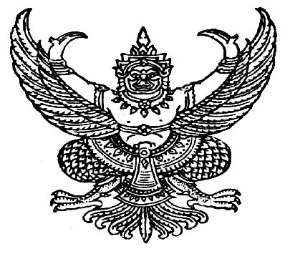

ประกาศสภาองค์การบริหารส่วนตำบลคลองน้อย
เรื่อง กำหนดสมัยประชุมสามัญประจำปี พ.ศ. 2561 และกำหนดวันเริ่มสมัยประชุมสามัญประจำปี
สมัยแรกของปีถัดไป
**************************
อาศัยอำนาจตามความในมาตรา ๕๓ แห่งพระราชบัญญัติสภาตำบลและองค์การบริหารส่วนตำบล พ.ศ.๒๕๓๗ แก้ไขเพิ่มเติม (ฉบับที่ ๖) พ.ศ.๒๕๕๒ ประกอบกับข้อ ๑๑ (๓) และข้อ ๒๑ แห่งระเบียบกระทรวงมหาดไทย ว่าด้วยข้อบังคับการประชุมสภาท้องถิ่น พ.ศ.๒๕๔๗ แก้ไขเพิ่มเติมถึง (ฉบับที่ 2) พ.ศ.2554 เมื่อสภาท้องถิ่นมีมติแล้วให้ประธานสภาท้องถิ่นทำเป็นประกาศของสภาท้องถิ่น พร้อมทั้งปิดประกาศไว้ในที่เปิดเผย ณ สำนักงานองค์การบริหารส่วนตำบลคลองน้อย
สภาองค์การบริหารส่วนตำบลคลองน้อย ได้มีมติกำหนดสมัยประชุมสามัญประจำปี พ.ศ.2561 เมื่อวันที่ 5 เดือนกุมภาพันธ์ พ.ศ. 2561 ไว้รวม 4 สมัย ดังนี้
- การประชุมสภาสมัยสามัญ สมัยที่ 2 ประจำปี พ.ศ.2561
ตั้งแต่วันที่ 16 เมษายน 2561 ถึงวันที่ 30 เมษายน 2561
- การประชุมสภาสมัยสามัญ สมัยที่ 3 ประจำปี พ.ศ.2561
ตั้งแต่วันที่ 1 สิงหาคม 2561 ถึงวันที่ 15 สิงหาคม 2561
- การประชุมสภาสมัยสามัญ สมัยที่ 4 ประจำปี พ.ศ.2561
ตั้งแต่วันที่ 17 ตุลาคม 2560 ถึงวันที่ 31 ตุลาคม 2561
- การประชุมสภาสมัยสามัญประจำปี สมัยแรกของปี (สมัยที่ 1) ประจำปี พ.ศ.2562
ตั้งแต่วันที่ 1 กุมภาพันธ์ 2562 ถึงวันที่ 15 กุมภาพันธ์ 2562
- การเปิดสมัยประชุมวิสามัญ
ขออนุมัติจากนายอำเภอ ตามระเบียบกระทรวงมหาดไทยว่าด้วยข้อบังคับการประชุมสภาท้องถิ่น พ.ศ.2547
จึงขอประกาศให้ทราบโดยทั่วกัน
ประกาศ ณ วันที่ 19 เดือนกุมภาพันธ์ พ.ศ. 2561

(นายประเสริฐ ทิพย์ดี)
ประธานสภาองค์การบริหารส่วนตำบลคลองน้อย

